

Квиз!Квиз!Квиз!
Обновляем формы
работы с родителями.

Общие и групповые родительские собрания – постоянная форма взаимодействия с родителями. Лучше всего проводить нетрадиционные родительские собрания. так как услышанное запоминается на 15%, услышанное и увиденное – на 25%, написанное – на 40%, проделанное – на 70%. Традиционные формы работы, в которых главное место отводилось сообщениям, докладам, утратили свое значение из-за малой их эффективности, из-за недостаточной обратной связи. Родители будут с радостью идти на родительское собрание, зная, что будет что – то интересное, игровое.
Квиз - это командная интеллектуальная игра, в которой участники за ограниченный промежуток времени отвечают на вопросы из самых разных сфер знания, а количество игроков в каждой может колебаться от 4 до 10 человек. Квизы отличаются разными форматами, целями, но обычно это типичные ответы на вопросы, касающиеся какой-то установленной темы или распространяющиеся на общий багаж знаний среднестатистического человека. Главная задача команд – верно ответить на максимальное количество заданий. Время на обсуждение ограничено.
Играть не просто интересно, а полезно. Ведь это тренировка для ума и расширение кругозора!
По сути квиз – это викторина, где есть ведущий, задающий вопросы, и команды, отвечающие на них. Игра проходит весело и легко: много общения, новых знакомств, юмора. Ни один участник не останется равнодушным. Однако, есть отличия- если викторины сконцентрированы на знаниях и выборе правильных ответов, то квизы делают акцент на логическом мышлении и использовании визуального или аудио материала для решения задачи.
В начале знакомим родителей с алгоритмом проведения квиза:
- Формирование команд и рассадка за столом.
- Раунды игры с вопросами и ответами.
- Подсчеты очков.
- Определение победителей.
Далее озвучиваем обоснование родителям используемой формы работы. Почему сегодня квиз? Какие цели и задачи позволяет достичь именно эта форма работы. Цель квиза - развивать умение отвечать на поставленные вопросы, опираясь на имеющиеся знания; создание атмосферы эмоционального комфорта, взаимопонимания и поддержки между родителями и детьми.
Задачи:
1) Провести родительское собрание в нетрадиционной форме – форме квиз-игры.
2) Побуждать родителей творить и играть вместе с детьми, используя материал данного собрания.
3) Развивать среди родителей чувство коллективизма и сотрудничества.
4) Выявить лидеров среди родителей, чтобы знать на кого можно будет опереться в дальнейшей работе.
5) Создать радостную атмосферу и поднять настроение родителям.
Начиная проводит собрания в формате квиз-игры нужно опираться на правило «от простого к сложному». Для родителей будет еще интереснее если какие-либо задания или вопросы на видеофрагментах будут задавать их дети.
Готовые квизы есть в интернете, если нужны определенной тематики квизы – сейчас есть цифровые платформы для их создания. Возможно даже в цифровых редакторах с помощью обрезки видео создавать личные квизы соединяя только то, что подходит именно вам.
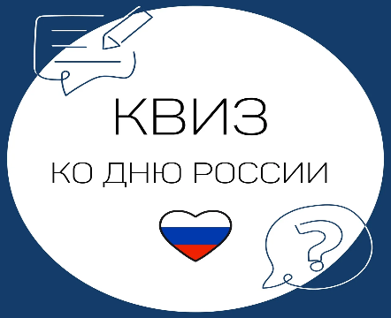
Использование квиза способствует сплочению родительского коллектива, родители становятся более активными и открытыми, быстрее идут на контакт с педагогами и другими родителями. Квиз позволяет узнать много нового и интересного, творчески проявить себя и просто увлекательно провести время с пользой для себя и своих детей! Хочешь быть современным педагогом – используй современные формы работы!

